**Método de Euler**

En matemática y computación, el método de Euler, llamado así en honor a Leonhard Euler, es un procedimiento de integración numérica para resolver ecuaciones diferenciales ordinarias a partir de un valor inicial dado.

El método de Euler es el más simple de los métodos numéricos para resolver un problema del siguiente tipo:

 PVI = 
   \left \{
      \begin

Consiste en dividir los intervalos que va de _o\,  a _f\,  en \,  subintervalos de ancho \, ; o sea:

h = {x_f - x_o \over n}\, 

de manera que se obtiene un conjunto discreto de n+1 \, puntos: x_o, x_1, x_2,.......,x_n\, del intervalo de interés [x_o,x_f]\, . Para cualquiera de estos puntos se cumple que:

x_i = {x_0 + ih}, \, 0 \le i \le n \,.

La condición inicial y(x_o) = y_o \,, representa el punto P_o = (x_o, y_o)\, por donde pasa la curva solución de la ecuación del planteamiento inicial, la cual se denotará como F(x)= y \,.

Ya teniendo el punto P_o\, se puede evaluar la primera derivada de F(x)\, en ese punto; por lo tanto:

F'(x) = {dy\over dx} \bigg\vert\

[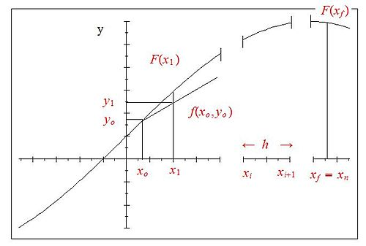](https://commons.wikimedia.org/wiki/File:M%C3%A9todo_de_Euler.jpg)

Gráfica A.

Con esta información se traza una recta, aquella que pasa por P_o\, y de pendiente f(x_o, y_o)\,. Esta recta aproxima F(x)\, en una vecindad de x_o \,. Tómese la recta como reemplazo de F(x) \, y localícese en ella (la recta) el valor de y\, correspondiente a x_1\,. Entonces, podemos deducir según la Gráfica A:

{y_1 - y_o\over x_1 - x_o} = f(x

Se resuelve para y_1\,:

y_1 = y_o+(x_1 - x_o) f (x_o,y_o

Es evidente que la ordenada y_1 \, calculada de esta manera no es igual a F (x_1)\,, pues existe un pequeño error. Sin embargo, el valor y_1 \, sirve para que se aproxime F' (x) \, en el punto P = (x_1,y_1)\, y repetir el procedimiento anterior a fin de generar la sucesión de aproximaciones siguiente:


\begin{array}{crl}
 y_1 = y_o +